**Рассказ о слове**

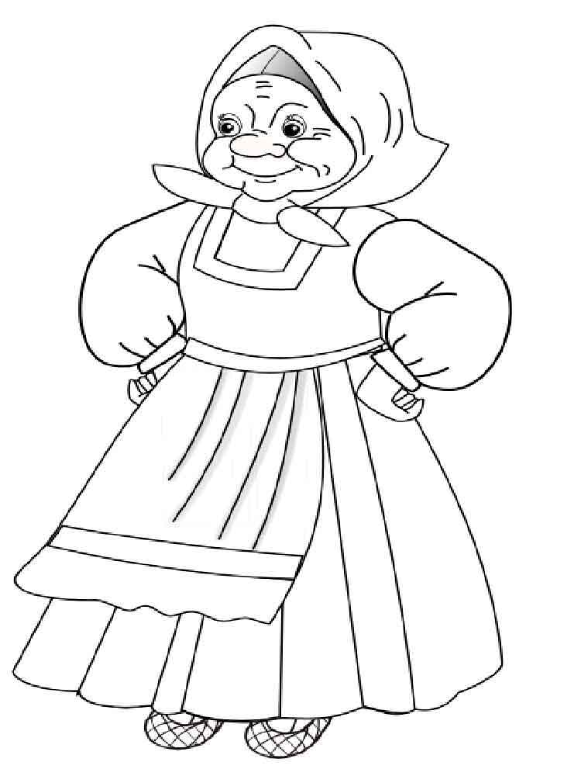

**Бабушка**

Произносим **б а б у ш к а**

Пишем **бабушка**

Лексическое значение слова:

**Мать отца или матери.**

**Обращение к старой женщине.**

Однокоренные слова: бабушка ,бабуля , бабулечка ,баба.

Синонимы: бабушка ,баба, бабуля, бабулечка , бабуся.

Антонимы : бабушка –дедушка.

Фразеологизм : бабушкины сказки. - Вздор.

Сочетание со словами: красивая, любимая, хорошая, добрая … (бабушка)

Пословица : «Верно – хоть к бабушке не ходи.»

Загадка: Лучше всех носочки вяжет,

Сказку славную расскажет,

Колыбельную споёт,

И советы нам даёт. (бабушка)

Предложение: Моя бабушка печет очень вкусные блины.

Стих о бабушке

Бабушки нашей

Нет в мире родней,

Часто читаем

И вяжем мы с ней.

Вместе играем,

Готовим обед.

Будем друзьями

С бабулей сто лет

